Lentefeest: extra ideetjes
Eitjesrace
Wat heb je nodig?
- 2 eitjes
- 4 glazen
- Een tegenstander
Hoe gaat het?
Zet allebei je glas voor je en leg je ei daarin. Nu zet je daarachter een 2de glas. Spreek onderling een finishlijn af. Probeer nu je ei uit het glas te blazen in het andere glas. Eens dit gebeurt is, zet je het eerste glas achter het glas waar het ei nu in zit. En zo doe je voort tot je het eerst aan de finish bent geraakt.

Kunnen ballonnen zichzelf opblazen?
Wat heb je nodig?
- 3 ballonnen
- 3 flesjes
- Azijn
- Bak soda
- Bakpoeder
- Water
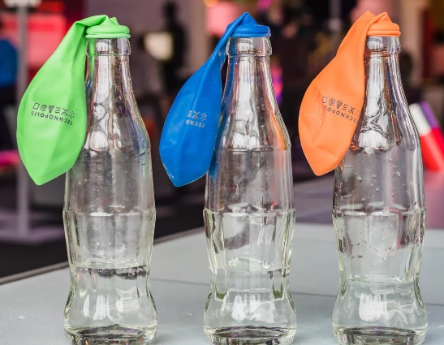
Hoe gaat het?
Vul 2 ballonnen met bak soda en 1 ballon met bakpoeder. Vul nu 2 flesjes met water en een flesje met azijn (een bodem water/azijn is genoeg). Zet de 3 flesjes op een tafel en doe dan het lipje van de ballon over de hals van een flesje. Dit doe je als volgt. Bak soda over de azijn en over het water en de ballon met bakpoeder over het flesje met water. (onthoud goed in welke ballon welke stof zat. Dit kan door het bijvoorbeeld op de ballon of op het flesje te schrijven). Nu giet je elke ballon leeg in het flesje.
Wat is er gebeurt na een uur? Hoe denk je dat dit komt?
Bron: Technopolis

Kan water uit de kraan bevriezen?
Wat heb je nodig?
- Een ballon
- Plakband
- Water
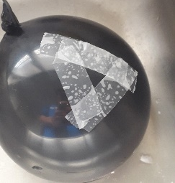
- Een schaar/scherp voorwerp
Hoe gaat het?
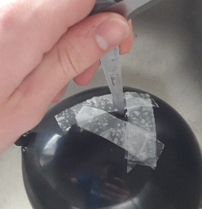
Vul de ballon met water. Deze moet niet helemaal gevuld zijn, er moet wel voldoende water in zitten. Veeg de ballon eventueel droog. Nu pak je plakband en plak je deze op de ballon zoals je op de afbeelding (hiernaast) een vierkant of driehoek bekomt.
Neem nu je schaar (of ander scherp voorwerp) en steek in het midden van je driehoek of vierkant. Zorg dat je dit doet op een plaats waar water niet erg is. Doe dit dus bij voorkeur buiten of in een afwasbak.
Nu wat zie je als er een gat in de ballon zit? Hoe zou dit kunnen komen?

Geheime boodschap overbrengen
Ooit al eens een geheime boodschap willen overbrengen naar je vrienden? Wel dan is dit het moment!
Wat heb je nodig?
- Citroensap
- Papier
- Strijkijzer/kaars
Hoe gaat het?
Neem een blad papier en schrijf er je boodschap op in citroensap. Dit kan met behulp van een tandenstoker, wattenstaafje, … . Eens je de boodschap hebt geschreven laat je deze drogen. Nu heb je een geheime boodschap die niemand kan lezen!
Maar hoe maakt je vriend ze weer zichtbaar? Dit kan door het papier eens te strijken. Maar dit kan ook door het voorzichtig over een kaars te houden (als je dit doet, zorg dan dat er altijd een ouder bij je is).
Vanaf nu kun je dus in het geheim sturen met vrienden!

